Team Klima, Miljø og Affald

Næstved Kommune
Rådmandshaven 20
4700
5588 5588

www.naestved.dk

Dato
10-3-2022

Sagsnr.
09.02.00-P19-5-21

Sagsbehandler
Julie Fabricius Lindberg
+4555886209

Miljøgodkendelse
Tillæg 2022

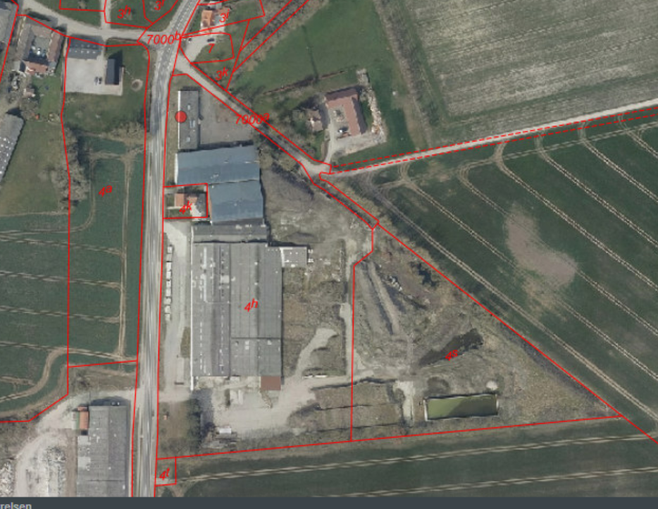

Clean Resources ApS
Sandvedvej 59B
4250 Fuglebjerg

Matrikel nr. 4h og 4s Flemstofte By, Krummerup
cvr-nr. 39952394
p-nr. 1026741765

Sammenskrevet version af gældende vilkår:
Miljøgodkendelse af den 25.november 2016 samt
påbud fra 1. november 2021

Afgørelse
Næstved Kommune giver miljøgodkendelse til afvanding og oplag af andre typer affald, som er sammenligning med den eksisterende tilladelse til afvanding af sediment (bundfald) fra oprensning af regnvandsbassiner til afvanding indenfor eksisterende areal og bygning på adressen Sandvedvej 59B, 4250 Fuglebjerg på matrikel nummer 4h og 4s, Flemstofte By, Krummerup.
Desuden indarbejdes der også modtagelse og sortering af malervand, som mens den eksisterende miljøgodkendelse ikke var aktive var under grænsen for godkendelsespligt.

Afgørelsen om tillægsgodkendelse er truffet efter miljøbeskyttelseslovens § 33 stk. 1. Virksomheden er omfattet af punkt K 212 på bilag 2 i bekendtgørelse nr. 2080 af 11. november 2021 om godkendelse af listevirksomhed, som omfatter:
”Anlæg for oplagring, omlastning, omemballering eller sortering af ikke-farligt affald eller affald af elektrisk og elektronisk udstyr forud for nyttiggørelse eller bortskaffelse med en kapacitet for tilførsel af affald på 30 tons pr. dag eller derover eller med mere end 4 containere med et samlet volumen på mindst 30 m^{3”}.

Begrundelse for afgørelsen
Kommunen har vurderet, at når virksomheden indrettes og drives i overensstemmelse med de vilkår, der er i denne miljøgodkendelse samt tilslutningstilladelsen, kan den drives uden at det medfører væsentlige miljøpåvirkninger.
Vilkårene er fastsat dels på baggrund af standardvilkårene for listepunkt K 212 og dels på baggrund af vores vurdering af de lokale miljøforhold. Ved fastsættelse af vilkårene er der lagt vægt på at beskytte omgivelserne mod forurening og gener.

Godkendelsens gyldighed
Godkendelsen træder i kraft den 10. marts 2022 og offentliggøres på Kommunens hjemmeside.

Høring
Udkastet til afgørelsen blev sendt i mail til virksomheden den 23. februar 2022, og de har haft følgende kommentar til udkastet: Hal 1 er udlejet til virksomhed, som sælger maskiner til tørring af spildevandsslam, hvor der er opsat en mindre demonstrationsanlæg, som pt. ikke er en del af denne godkendelse, da den drives og ejes af anden virksomhed. Tilsvarende er Hal 3,4 samt 5 udlejet til betonvirksomhed, som skal lave produktion af betonelementer med genanvendelse af affald i stedet for jomfruelige råvare. Det vurderes pt. at de to logerende virksomheder fysisk og regnskabsmæssigt samt miljømæssigt kan holdes anskilt fra modtagelse og sortering af affaldsprodukter under denne godkendelse. De to virksomheder bliver derfor ikke omfattet af denne miljøgodkendelse, men kan og skal evt. have en selvstændig miljøgodkendelse, hvis deres produktion/modtagelse af affald vurderes at blive omfattet af godkendelsespligt, men vil som minimum være omfattet af miljøtilsyn.

I forbindelse med høringen har Clean Resources desuden meddelt, at den også ønsker at teste forskellige teknologier til rensning af malingvand. Der forventes at der laves forsøgsopstillinger til rensning af mindre partier for at kunne vurdere kvaliteten af vand og slam i forhold til genanvendelse. Næstved Kommune har ingen bemærkninger til dette, så længe det forbliver på forsøgsstadie. Hvis ansøger vælger at anvende en eller flere renseforanstaltninger i fuldskala, skal dette vurderes ved ansøgning om tillæg.

Lovgivning og klagevejledning
Kommunens afgørelse om er givet efter § 33 og kan i henhold til miljøbeskyttelseslovens § 91 påklages til Miljø- og Fødevareklagenævnet.

En eventuel klage, skal stiles til klagenævnet, og sendes via klageportalen. Klageportalen finder du, som link på forsiden af www.naevneneshus.dk. Klageportalen sender klagen til Næstved Kommune, som videresender klagen bilagt sagens akter og kommunens kommentar til sagen. Klagefristen er 4 uger. Det betyder, at en eventuel klage skal være sendt via klageportalen

Senest den 7. april 2022

En klage er først registret i klageportalen, når der er indbetalt et gebyr. (se mere om gebyrordningen på www.naevneneshus.dk).

Ønskes afgørelsen prøvet ved domstolene skal sagen være anlagt senest 6 måneder efter dato for afgørelsen eller hvis den påklages Natur- og Miljøklagenævnets afgørelse.

Øvrigt
Er der spørgsmål til afgørelsen kan jeg kontaktes på tlf. 5588 6209 eller mail jufli@naestved.dk

Venlig hilsen

Julie Fabricius Lindberg
Agronom

Referenceliste
Materiale der ligger til grund for afgørelsen
Ansøgning fra den 9. december 2021 og efterfølgende supplerende oplysninger.
Påbud fra 2021
Miljøgodkendelsen fra 2016.
Der er den 30. juni 2015 afgjort, at der ikke skal laves en vurdering af virkninger på Miljøet (VVM)
Tilslutningstilladelse fra 22.11 2016

Bilagsoversigt
Bilag 1 Indretningsplan over virksomheden
Bilag 2 Tabel over affald godkendte til modtagelse

Kopi:
Styrelsen for Patientsikkerhed, trost@stps.dk
Danmarks Naturfredningsforening, dn@dn.dk
Friluftsrådet, fr@friluftsraadet.dk

Resume af ansøgning om tillægsgodkendelse og virksomhedens allerede godkendte aktiviteter

Næstved Kommune har 26. november 2021 modtaget ansøgning om udvidelse af affaldsfraktioner i forbindelse genoptagelse af eksisterende miljøgodkendelse på Sandvedvej 59B i Flemstofte. I den forbindelse har Næstved Kommune desuden den 1. november 2021 påbudt virksomheden en handleplan for nedbringelse af overtaget affaldsoplag mm.

Nye affaldstyper

Boremudder og sand
Der er ansøgt om at få medregnet boremudder og sand til afvanding inden for det i forvejen maksimale oplag af sediment til afvanding.

Malervand
Desuden skal modtagelse af malervand fra produktioner med vandbasseret maling til omlæsning/sortering indgå i miljøgodkendelsen, da I har valgt at tage den eksisterende miljøgodkendelse på ejendommen i brug. På ejendommen har I siden overtagelsen haft mulighed for at modtage og oplagre malervand op til godkendelsesgrænsen på maksimalt 120 tons. Der ansøges nu om at udvide til et oplag på 500 tons, for at kunne samle hele læs til afsætning til godkendt modtager, da der fortages en separering i vandfase og slam.

Eksisterende tilladelse til oplag

Sediment
Sediment fra regnvandsbassiner indeholder op til 80 % vand, hvorfor det skal afvandes inden det sendes til videre behandling, deponi eller genanvendelse. Sediment fra regnvandsbassiner (såsom forsinkelsesbassiner på regnvand i separat kloakeret områder eller vejvand) består udover sand af lidt organisk materiale, så som husmus, dunhammere/siv og nedfaldene blade samt grene. Dertil kan der være en mængde blandede fraktioner f.eks. mindre mængde sten samt rester af olie og tungmetaller fra veje mm.
Det flydende sediment skal aflæsses i plansiloerne eller som ansøgt af tidligere driftsejer i aflæsningsgrav, hvor det afvandet. Når det er indtørret til ca. 50 % vand, kan det stables i miler til færdig tørring på oplagspladsen til videre udtørring til ca. 25 % vandindhold, hvorefter det sorteres for større urenheder inden bortskaffelse til godkendt modtager. Der er i den eksisterende godkendelse tilladelse til at oplagre op til 20.000 tons indvejet vådt sediment, som søges udvidet med boremudder og sand til afvanding inden for samme maksimale oplagsmængde.

Overtaget affaldsoplag (Påbud)
Næstved Kommune vurderer, at virksomheden, som ny driftsejer af miljøgodkendelsen, var forpligtet til at bortskaffe det ulovlige oplag, som var på ejendommen ved overtagelsen. Næstved kommune gav derfor virksomheden påbud om bortskaffelse af gammelt oplag samt modtagelse af nyt sediment pr. 1. november 2021.

Før 1. juli 2023
Når miljøgodkendelsen genoptages, skal der inden modtagelse af nyt vådt regnvandssediment bortskaffes tilsvarende mængder i tørt afvandet gammelt oplag frem til 1. juli 2023. Det svarer til, at der for hvert 4 tons nyt vådt sediment til afvandning bortskaffes ca. 1 tons tørt gammelt oplag

Efter sommer 2023
Efterladte affaldsoplag på ca. 46.500 tons ved overtagelse 2021 skal nedbringes med mindst 5000 tons pr. år efter 2023. Det betyder, at alt affaldet forventeligt vil være bortskaffet sommer 2033. Dette vil muligvis blive forsinket, hvis forureningsgraden af det udendørs oplag begrænser muligheder for bortskaffelse, hvorved handleplanen kan tages op til revision, hvis der fremkommer nye oplysninger om det overtaget affaldsoplag.

Indtil sommer 2026
Der må dog maksimalt oplagres op til 10.000 tons nyt sediment (opgjort i indvejet vådvægt) på ejendommen i alt. Det skal være muligt at få fritlagt areal/afvandingsplads på ejendommen, så der er tydelig afstand mellem nye modtaget afvandingsbunker/miler, jf. eksisterende vilkår 7.3.

Fra sommer 2026
Der må fra efteråret 2026 oplagres op til 20.000 tons nyt vådt sediment til afvanding hvert år, svarende til 5.000 tons afvandet oplag, jf. eksisterende godkendelse.

Maksimalt oplagstid
Desuden blev der indført påbud om at nyt sediment maksimalt må henlægge til afvanding 2 år på virksomheden efter modtagelse.

Flis
Der er i forbindelse med overtagelsen umiddelbart ikke planer om at fortsætte aktiviteten med flisning, men denne overføres, da der evt. kan blive tale om modtagelse af total entreprise med rydning og oprensning af regnvandsbassiner. Der er i eksisterende vilkår tilladelse til oplag af 1.000 tons stød og rødder fra rydninger, hvor der kan ske knusning på virksomheden et par dage om året.

Vold
Tidligere ejer har etableret volde til afskærmning af udendørsoplag fra øst og syd, hvor der ikke er bygninger, som kan afskærme. Volden er fuldt udbygget, hvorfor vilkårene blot er overført. Da volden blevet etableret af ”rent” sediment, som er et affaldsprodukt, vurderede kommunen, at volden skulle godkendelse efter K206:Anlæg, der nyttiggørelse ikke farligt affald. De vilkårene til volden er overført til i denne godkendelse.

Miljøvurdering

Planforhold
Kommune- og lokalplanforhold
Virksomheden er placeret i et område, der ifølge kommuneplanen er udpeget til erhvervsområde i byzone. Området uden for erhvervsområdet er åbent land i landzone.
Virksomheden drives fortsat fra matrikel 4h og 4 s, Flemstofte by, Krummerup, som er omfattet af lokalplan Flemstofte nr. 4 E 1 og 2 (1987). Arealet udvides ikke, og planforholdende ikke har ændret sig siden første tilladelse blev givet.

Tillægget skal ikke MV screenes
Pladsen og oplagsmængden udvides ikke væsentlig. Der ansøges kun om at modtage flere typer af ikke farligt affald til afvanding, hvorfor Næstved Kommune vurderer, at det er underordnet betydning og falder uden for kravet om MV-screening. Projektet er tidligere screenet i 2015. Dog udvides oplaget af malervand fra de nuværende ca. 120 tons til 500 tons, for at kunne køre fulde læs afsted efter separering, men dette vurderes også at være af underordnet betydning, da det sker indendørs i eksisterende bygninger og på tæt belægning.

Nogle dyr og planter er beskyttet af habitatbekendtgørelsens bilag 4
I området er der en mulighed for, at bilag IV-arterne eremit, flagermus, grøn mosaikguldsmed, spidssnudet frø, springfrø og stor vandsalamander muligvis kan findes.

Der er imidlertid ikke registreret eller kendskab til fund af nogle af disse arter i området. Der er i skel på østsiden et fredet vandhul, som kan være levested for padderne. Men da etablering sker i eksisterende bygninger og på eksisterende belægning samt på ny belægning efter nedrivning af bygning og inddragelse af tidligere oplagsareal, vurderes det, at oplag sker uden for deres naturlige levesteder. Derimod er der etableret vold, som kan blive udmærket overvintring sted for evt. padder i forbindelse med vandhullet.

Det er Næstved Kommunes vurdering, at habitatbekendtgørelsen ikke er til hinder for udvidelse af affaldstyper i eksisterende bygninger samt på eksisterende befæstelse, som vurderes uegnet som levested for de fredet arter.

Vurdering af vilkår
Næstved kommune vurderer, at tillægsaktiviteterne er godkendelsespligtige efter Miljøbeskyttelseslovenes § 33, da der vil være tilførsel af affald til virksomheden på mere end 30 tons pr. dag. Miljøstyrelsen har udarbejdet standardvilkår for virksomheder under K212 for oplag af stabiliseret spildevandsslam og andet stabiliseret organisk affald. Disse standardvilkårene er i eksisterende tilladelse indarbejdet i relevant omfang selvom der ikke er tale om stabiliseret organisk affald, men jordlignende affaldsprodukt indeholdende vand og mindre mængder af organisk materiale, så som nedfaldene blade, som endnu ikke er omsat.
I forbindelse med tillægsgodkendelsen er standardvilkår for omlastning og sortering af ikke farligt affald blevet indarbejdet i denne tillægsgodkendelse, da den nu også skal modtage og oplagre andre affaldstyper.

Generelt
De nye affaldstyper, vurderes ikke at give anledning til ændret lugt eller støv fra oplaget, hvorfor eksisterende vilkår om, at virksomheden ikke må give anledning til lugt-, støv-, eller andre gener uden for virksomhedens område, der er væsentlige efter tilsynsmyndighedens vurdering ikke ændres, men overføres uændret.

Indretning og drift
Pladsen skal ved modtagelse af affald være bemandet og ellers skal porte til pladsen/virksomheden være aflåst, for at undgå at der bliver læsset affald af på pladsen, som ikke er aftalt. Vilkåret overføres uændret

Derimod indsættes nyt vilkår om, at virksomheden skal udarbejde en driftsinstruks, der beskriver, hvordan personalet skal foretage for nøden modtagekontrol, og hvordan de skal forholde sig i tilfælde af driftsforstyrrelser og uheld, da der nu kan modtages flere forskellige typer affald på virksomheden.

Kørearealer og plads til evt. knus af rødder mm. skal være med fast belægning, så der kan opsamles spild/fejes, vilkårene overføres uændret.

Oplag til afvanding/tørring skal ske på tæt belægning med kontrolleret afledning. Vilkåret er ændret fra oplag af sediment til oplag af affald til afvanding/tørring. På opstarts tilsyn den 1. november 2021 i forbindelse med genoptagelse af godkendte aktivitet fra tidligere ejer, blev det vurderet, at belægningen i plansiloerne var tæt og at afvandingsrenden herfra på tilsyns tidspunktet var ved at blive oprenset, så det var klar til modtagelse af ny sediment/affald til afvanding.
Den tætte belægning på afvandingspladsens første del skal repareres før den igen kan benyttes til nyt oplag, lige som afvandingsrenden herfra skal repareres.

Der er indsat nyt standard vilkår om sikring af tank til brændstof mod påkørsel, så den placeres på tæt belægning med kontrolleret afledning. Der er opsat en 2500 liters tank til diesel til påfyldning af virksomhedens rendegraver mm. Den står inden for på tætbelægning, men skal sikres før vilkåret vurderes overholdt.

Vold
Eksisterende vilkår om, at volden ikke må udvides over de nuværende 2500 tons jord og sediment samt 500 tons jord til slutafdækning er overført

Beskyttelse af jord, grundvand og overfladevand
Virksomhedens arealer ligger i OD (område med drikkevandsinteresser) og berører indvindingsoplandet til en af Sandveds vandværks kildepladser. Afstand til boring ca. 2, 5 km.

Virksomhedens opbevaring af forurenede affald sker på arealer med tæt belægning – og kontrolleret afledning, hvorfor kommunen vurderer, at risiko for forurening af grundvandet er minimal.
Desuden stilles vilkår om årlig kontrol og udbedring af befæstede arealer for køreveje og flis og kvartalsvis tætte belægning i plansiloer, indendørs og udendørs oplagsplads samt afledningsrender. Hvilket skal ske efter af de er tømt og fejet.

Da Næstved Kommune vurderer, at det efterladte oplag fra tidligere driftsejer er forurenet, henstilles det til, at gammelt oplag uden for fast belægning prioriteres bortskaffet først, i forbindelse med påbud om nedbringelse med 5.000 tons pr. år efter 2023.

Der er vilkår om at eventuelt spild i relation til modtagelse og opbevaring af affaldet skal opsamles. Det vurderes ikke som et problem, da hovedparten af området er befæstet. Samtidig med at tætte belægninger skal være i god stand. De to vilkår overføres uændret.

Spildevand
Der er en eksisterende tilslutningstilladelse fra 2016 til regnvandsledning for afvandingsvandet samt regnvandet fra udendørs oplagsarealer samt vaskeplads. Der er i tilslutningstilladelsen stillet krav om opsamling af rejektvandet og pladsvand i bundfældningsbassin, hvorfra der i vinterhalvåret må tilledes 1 liter pr. sekund efter rensning gennem olieudskiller. Der er stillet krav om udtagning af spildevandsprøver og krav til indholdsstoffer. Det vurderes, at der ikke i forbindelse med oplag af boremudder og sand er behov for en revurdering af tilladelsen, da disse vil indeholde samme typer af forurenede stoffer, da der ikke må modtages boremudder fra forureningskortlagte arealer, da disse kan indeholde andre stoffer.

Støj

Nabobeboelse
Portnerbolig er købt med til virksomheden, hvorfor nærmeste bolig er 80 meter fra pladsen, hvor der fremover udendørs vil blive håndteret sediment og muligvis flis, jf. indretningsplan i bilag. Mod syd er nærmeste nabobolig over 250 meter fra udendørspladsen. Mod øst er nærmeste bolig beliggende i over 500 meters afstand. For alle 3 boliger gælder af disse er enkeltliggende boliger i landzone. Mod syd er nærmest bolig placeret over 250 meter fra afvandingsbassinet også i landzone.
Sandvedvej 51 og ”portnerbolig” er eneste boliger beliggende i erhvervsområdet og dermed byzone, men de ligger i ”læ” for støj via den store bygningsmasse i forhold til aktiviteterne på pladsen og i bygningerne, hvis porten ud mod boligerne holdes lukkede ved støjende arbejde i lagerhallerne.
Øvrige boliger i Flemstofte er stadig beliggende i landzone nordvest for virksomheden og ligger dermed også i ”læ” for støj.
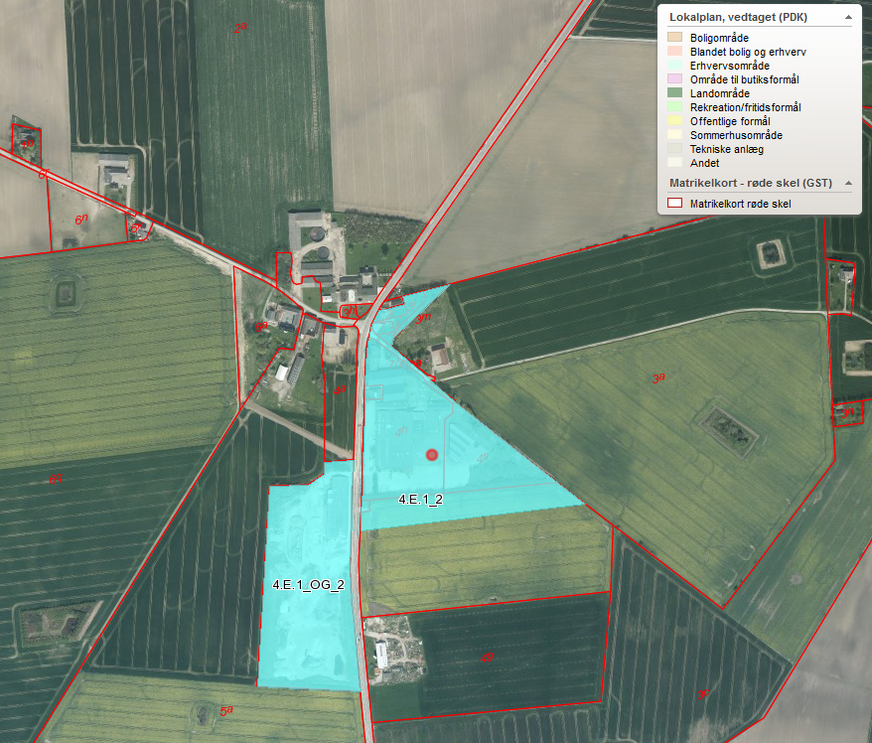
Kort 1: Områder omkring pladsen, som er lokalplanlagt.
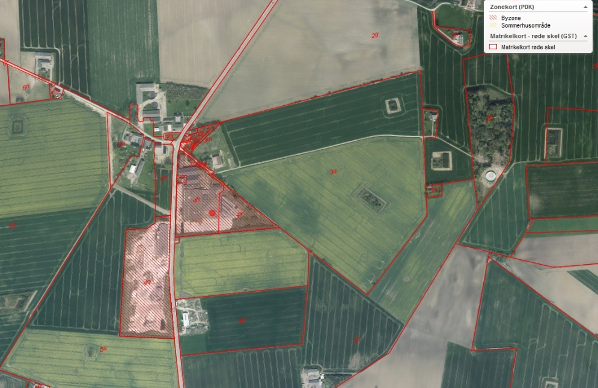
Kort 2: Zonekort. Rød skravering har status som byzone

Støj på virksomheden kommer fra følgende kilder:
- Kørsel på området med gummiged og fejemaskine

- Transport med affald til og fra virksomheden.

- Sortering af affald.

- Muligvis flis hugning/knusning.

Arbejdstiden er oplyst til at være normal arbejdstid mellem kl. 7 og 18 på hverdage.
Det vurderes derfor, at den daglige drift med nye affaldstyper ikke vil medføre, at de fastsatte støjgrænser i området overskrides, hvorfor eksisterende støjgrænser for bliver uændret.

Affaldshåndtering
Der er indsat standardvilkår om, hvilke og hvor de forskellige affaldstyper skal placeres, som er vedlagt som bilag. Herunder vilkår om maksimalt oplag af de forskellige affaldstyper. De forskellige affaldstyper, må ikke sammen blandes.

Opbevaring af sediment, boremudder og sand
Der er i gældende godkendelse mulighed for oplag til opbevaring af 20.000 tons sediment. Mængden udvides ikke, men udvides til også at omfatte affaldstyper, som boremudder og sand, jf. bilag 2. Oplaget til afvanding har ved modtagelse ca. 80 % vand og efter afvanding et indhold på ca. 25 %. Det maksimale oplag til afvanding skal opgøres, som samlet oplag af de tre affaldstyper, som indvejet vådvægt på virksomhedens brovægt.

Dog skal det bemærkes, at påbud om maksimalt oplag er reguleret af vilkår 7.1 a og b frem til 1.7 2006, hvilket betyder, at maksimalt oplag af nyt modtaget affald ikke på noget tidspunkt må overstige 10.000 tons i modtaget vådvægt.

Første afvanding kan ske i plansiloer eller geotubs, da det ikke er muligt at stable i miler pga. højt vandindhold. Hvert enkelt parti, skal holdes adskilt fra modtagelse til det afsættes, dog kan partier med mindre end 1.000 tons af praktiske grunde sammenblandes/afvandes sammen, såfremt partier er forurenet i samme grad for henholdsvis metal og olie. Der må ikke via sammenblanding kunne opnås en fortyndingseffekt af stærkt forurenet affald med ”rent” affald.

Krav til maksimalt indhold af forurenende stoffer i affald til afvanding
Sediment
Indholdet af forurenende stoffer i sediment er primært olie og metaller.
Der er stillet krav om foranalyser af sedimentet inden egentlig tømning af bassiner og modtagelse til Flemstofte. Analyserne og klassificering sker efter vejledning i håndtering af forurenet jord på Sjælland. Det er dog vigtigt at pointere, at sediment fra regnvandsbassiner ikke er jord, men kan sammenlignes med jord efter indtøring. Det klassificeres som et affaldsprodukt, svarende til sediment fra alm. sandfang, som kan indeholde farlige stoffer, såsom tungmetaller og olie.

Virksomheden må ikke modtage sediment, der har så høje koncentrationer af forurenende stoffer, at det ved modtagelse er farligt affald.
Det vurderes, at kravet om analyse af sediment inden oprensning sikrer, at der ikke modtages sediment, som er klassificeret som farligt affald ved modtagelse. Indholdet opgøres efter tørstofindhold, så der sikres, at det ikke efter afvanding skal afsættes som farligt affald. Derudover er der stillet skærpet kravet til maksimalt indhold af bly, cadmium, kobber og nikkel, jf. vilkår 7.2

Boremudder
Kommer fra boringer af rørledninger på land og består af vand og almindeligt jord.

- Boremudder, som kommer fra arealer, som ikke er kortlagte eller områdeklassificerede, dog ikke offentlige veje, må opbevares som ren jord (klasse 0/1).
- Boremudder fra områdeklassificerede arealer og/eller offentlige vejarealer, må modtages til afvanding (som lettere forurenet (klasse 2) og efterfølgende klassificering på virksomheden eller hos modtager.
- Boremudder fra forureningskortlagte arealer (V1 eller V2) ikke må modtages på virksomheden, jf. nyt vilkår, uden forudgående accept fra Næstved Kommune.

Der kan forekomme andre indholdsstoffer i boremudder, herunder bentonit, der er lerpartikler. Desuden kan der være tilsat polymer i form af polyamid, der bruges til stabilisering. Samt klorid fra indtrængning af saltvand fra kystnære boringer. Disse stoffer vurderes ikke at give anledning til indførsel af nye vilkår. Boremudder er jordlignede materiale, som er et affaldsprodukt indtil andet er vurderet.

Sand

Sandfilter
Der ønskes modtaget sand fra sandfiltring af drikkevand/svømmebade til afvanding, når der er behov for at det skiftes efter 20-30 års brug. Indholdet vil normalt ikke have værdier, som gør det til farligt affald, da sandfilter i brug, jævnligt returskylles. Sandfilter brugs til rensning af drikkevand for jern (okker) eller arsen samt badevand. Dog må der ikke modtages sandfilter fra vandværker med krav om rensning for arsen, da sandet herfra skal bortskaffes, som farligt affald.

Sand fra vejbrønde samt gadefejning
Sand fra tømning af vejbrønde vurderes til at indeholde stoffer svarende til sediment fra regnvandsbassiner fra by og industriområder. Tilsvarende vurderes fejesand fra fejning af vej og torve mm at indeholde tilsvarende stoffer samt andet affald, som kan frasorteres maskinelt. Tilladelse gælder ikke fejesand fra produktionsvirksomheder eller lignende, der kan indeholde koncentrationer og andre stoffer end i alm vejfejesand.

Sandet vil indeholde urenheder i form af affald, der skal frasorteres inden det kan genanvendes til godkendt formål. Det vurderes at være end del af regnvandssystemet og indholdsstoffer vil derfor ikke være forskellig fra alm. afvanding af sediment fra vejbassiner.

Malervand
Der modtages vand fra daglig rengøring af malerkabiner/sprøjter eller efter farveskift, ofte i 1000 liters palletanke, til separation i vand og slamfase. Opbevaring og omlastning sker indendørs i hal 6 på tæt belægning, men da der i hallen er flere afløb til regnvandssytemet, skal det sikres at opbevaringen sker uden risiko for afledning til jord eller kloak.

De mindre palletanke er godkendt til transport på vej og vurderes derfor sikret mod læk. Pt. er der en 50 m³ stationære ældre metaltank af ukendt årstal til opbevaring af vandfasen efter separation. Hvis tanken skal godkendes som egnet, skal den via inspektion være fundet tæt og i god vedligeholdelsesmæssig stand eller der skal etableres opsamlingsmulighed rundt om tanken i tilfælde af læk via opkant/sump. Alternativt kan tanken udskiftes til en ny tank, der er godkendt til opbevaring af vandige væsker/spildevand, som beskyttes mod påkørsel, hvis den f.eks. udskiftes til en plasttank.

Der er søgt om modtagelse af andre malertyper under bl.a. kapitel 16 og 19 i liste over affald, jf. affaldsbekendtgørelsen. Men Næstved Kommune vurderer, at affald fra fremstilling, formulering, distribution, brug og fjernelse af maling og lak, skal modtages og henføres under kapitel 08, jf. bilag 2 over godkendte affaldstyper, der må modtages på virksomheden.

Tidsbegrænsning
Der er fastsat vilkår om at de enkelte affaldspartier (ændret fra sediment) maksimalt må oplagres på virksomheden i 2 år fra modtagelse til det afsættes til godkendt modtager til videre bearbejdning eller nyttiggørelse,

Egen kontrol
Der skal visuelt føres kvartalsvis tilsyn med de tætte belægninger, da de anvendes til opbevaring af affald. Det vil være synligt, såfremt belægning i hallerne ikke er tæt, eller bundbetonen har slået revner, når sedimentet/affald bliver sat op i miler og med jævne mellemrum bliver flyttet.
Virksomhedens belægning blev den 27. oktober 2021 vurderet til at være i dårlig stand visse steder udendørs, men gode inde i hallerne. Der er i forbindelse med overtagelse af godkendelsen aftalt, at belægningen skal være repareret inden der må lægges /opbevares nyt affald på den udendørs plads. Opbevaring skal ske på tæt belægning med kontrolleret afledning, hvorfor afløbsforholdene ligeledes skal sikres inden der opbevares nyt affald på pladsen. Plansiloerne og afløbsrende med pumpe blev godkendt til opbevaring af nyt affald til afvanding på tilsynet i oktober. 2021

Der er også vilkår om at kørearealer skal være befæstede, så spild i forbindelse med flytning kan skrabes op efter behov. Tilsvarende er der stillet vilkår om, at flishugning og opbevaring skal ske på befæstede arealer.

Driftsjournal
Der skal føres journal over egenkontrollen, samt journalføring af affaldsmænger, dato for modtagelse og flytning rundt på oplagspladsen/ til hal og afsætning. Desuden skal det registreres, hvorfra affaldstyperne kommer, og hvem der aftager det. Der skal også føres journal over datoer for flishugning og tidspunkt (start og slut). Driftsjournal skal kunne forvises tilsynsmyndighed ved tilsyn mm.

Dog skal der indsendes kvartalsvis driftjournal på modtaget og afsat affald mm. frem til 2027 for at følge status for nedbringelsen af overtaget affaldsoplag på ejendommen, jf. påbud fra 2021.

Foranstaltninger ved nedlukning
Virksomheden skal ved lukning bortskaffe affald fra virksomheden, såsom sediment og de nye affaldstyper samt opsamlet rejekt- og pladsvand.

Desuden er der påbudt nedbringelse af overtaget affaldsoplag med minimum årligt 5000 tons efter 2023, og årlig redegørelse for overholdelse af handleplan, jf. påbud fra 2021. Det overtaget oplag er opgjort til 46.500 tons afvandet affald.

Samlet vurdering
Næstved Kommunes samlede vurdering er, at hvis anlægget indrettes og drives i overensstemmelse med:
- Vilkårene i miljøgodkendelsen
- Samt vilkår i tilslutningstilladelsen
Kan virksomhedens aktiviteter gennemføres uden væsentlig miljøpåvirkning af og gene for omgivelserne.

Vilkår
Ændrede vilkår er markeret med (nyt), dvs. det kan påklages, mens de øvrige er eksisterende vilkår, der er overført fra tidligere godkendelse og påbud.

- Generelt
  - Virksomheden skal til en hver tid drives og renholdes således, at der ikke opstår lugt-, støv eller andre gener for omgivelserne uden for virksomhedens område, der er væsentlig efter tilsynsmyndighedens vurdering.

  - En kopi af vilkårene skal til enhver tid være tilgængelig for driftspersonalet på affaldspladsen, som skal være orienteret om godkendelsens indhold.

- Indretning og drift
  - Virksomheden skal være bemandet ved modtagelse af affald og portene til virksomheden aflåst uden for bemandet åbningstid.

  - Flishugning/knusning skal ske på fast belægning på hverdage mandag til fredag.

  - Oplag af affald til afvanding skal ske på tæt belægning med kontrolleret afledning. (nyt).

  - Virksomhedens kørearealer skal være befæstede

  - Der skal være containere til metalaffald og andet affald, der frasorteres, som placeres på område med fast belægning.

  - Virksomheden skal udarbejde en driftsinstruks, der beskriver, hvordan personalet skal foretage modtagekontrol, og hvordan de skal forholde sig i tilfælde af driftsforstyrrelser og uheld. Driftsinstruksen skal altid være tilgængelig for og kendt af personalet. (Nyt)

- Afskærmende vold
  - Volden må etableres mod øst og syd, jf. bilag 1

  - Volden må opbygges af rent sediment fra Enghaven ved Roskildvei samt jord fra matriklen i forbindelse med udvidelse af det befæstede areal

  - Der må maksimalt indbygges 2000 tons rent sediment og 500 tons ren jord.

  - Volden må slutafdækkes med optil 500 tons ren jord.

  - Volden må maksimalt være 8 meter bred i bunden og med en maksimal højde på 4 meter.

- Beskyttelse af jord og grundvand

  - Affald og spild skal opsamles og anbringes i de dertil indrettede containere og affaldsområder.

  - Tætte belægninger skal være i god vedligeholdelsesstand. Utætheder skal udbedres så hurtigt som muligt, efter de er konstateret.

  - Omlastning af flydende affald skal ske på tæt belægning med sikring mod forurening af jord, grundvand og kloak

  - Overjordiske tanke til fyringsolie og motorbrændstof skal sikres mod påkørsel. Påfyldningsstudse og aftapningshaner (aftapningsanordninger) for olieprodukter, herunder motorbrændstof, skal placeres inden for konturen af en tæt belægning med kontrolleret afledning af afløbsvandet. (Nyt)

  - Vaskepladsen skal være befæstet med fald mod afløb, hvorfra der sker kontrolleret afledning af afløbsvandet. (Nyt)

- Spildevand
- Afvandingsvandet skal rensens inden tilslutning. Krav er givet i selvstændig tilslutningstilladelse.

- Støj
  - Det samlede støjbidrag fra virksomheden - angivet som det ækvivalente korrigerede støjniveau i dB(A) – må ikke overskride følgende støjgrænser:
 | Mandag-fredag:  Kl. 07:00-18.00  Lørdag:  Kl. 07:00-14:00 | lørdag:  kl. 14:00-22:00  og søn- og helligdage:  kl. 07:00- 22:00 | Alle dag:  Kl. 22:00-07:00
I erhvervsområde | 60 | 60 | 60
Enkelt liggende bolig i landzone | 55 | 45 | 40
Bolig i byzone (både i erhvervsområde og boligområde) | 45 | 40 | 35 *

* Maksimalværdien af støjniveauet må om natten ikke overstige 55 dB(A).
  - Tilsynsmyndigheden kan én gang årligt kræve, at virksomheden bekoster en støjmåling og /eller beregning til dokumentation af, at vilkår 6.1 er overholdt. Støjmålingen skal fortages, når virksomheden er i normal drift. Ommåling som følge af vilkårsoverskridelser regnes ikke med.

  - Støjmålinger skal fortages en uvildig måleinstitution, som er akkrediteret eller af personer, der er certificeret til at udføre støjmålinger af typen ”Miljømålinger – ekstern støj” . Dokumentationsrapport skal udarbejdes af laboratorium, som er godkendt af miljøstyrelsen til at udføre”miljømåling”. Laboratoriet skal være akkrediteret af DANAK, SWEDAC eller andre akkrediterende orginationer godkent af European cooperation for accreditation til at udføre ”miljømålinger- ekstern støj”. Eller laboratoriet skal beskæftige personer, som er certificeret af DELTA til at udføre disse målinger. Dokumentation skal udføres efter gældende vejledninger fra Miljøstyrelsen Pt. vejledning nr. 5 og 6 fra 1984 samt vejledning nr. 5 fra 1993.

  - Resultatet af målinger og beregninger skal fremsendes til tilsynsmyndigheden senest 3 måneder efter anmodningen er modtaget.

- Affaldshåndtering
  - Virksomheden må kun modtage og opbevare de nævnte affaldstyper (ikke-farligt affald), jf. bilag 2: (nyt)

Dog er oplagsmængden for sediment, boremudder og sand frem til 1.7 2026 nedsat, jf. tidligere meddelt påbud:

Vilkår 7.1 A gældende frem til 1.7.2023
Sæson 21/22 samt 22/23 frem til 1.7 2023 er det frivilligt om, der skal bortskaffes fra det oprindelig affaldsoplag. Dog skal der bortskaffes 1 tons gammelt oplag for hvert 4 tons nyt vådt regnvandssediment, der ønskes modtaget og oplagres i denne periode.

Vilkår 7.1 B gældende frem til 1.7 2026
Der må maksimalt oplagres op til 10.000 tons nyt sediment (opgjort i indvejet vådvægt) på ejendommen i alt frem til 1.7 2026.

    - Affaldet skal kontrolleres ved modtagelsen og hurtigst muligt, dog senest inden ophør af næstfølgende arbejdsdag, og placeres i de dertil beregnede affaldsområder, containere, båse eller beholdere. (nyt)

    - Hvis virksomheden modtager affald, der ikke er omfattet af virksomhedens miljøgodkendelse, og som det ikke umiddelbart er muligt at afvise eller henvise til en anden affaldsmodtager, skal affaldet placeres i et særskilt oplagsområde. Virksomheden skal herefter hurtigst muligt kontakte tilsynsmyndigheden og orientere om affaldet. (nyt)

    - Der må ikke modtages boremudder til afvanding fra forureningskortlagte arealer (V1 og V2) før accept fra mydigheden. (nyt)

    - Der må ikke modtages sandfilter fra vandværker med krav om rensning for arsen. (nyt)

  - Inden sediment kan modtages på anlægget, skal der være modtaget analyseresultat fra forundersøgelse:
    - Der skal tages prøver af bund sediment før opgravning. Der skal udtages en blandprøve af minimum 6 nedstik pr. 100 tons sediment. Prøverne skal analysers jf. jordflytningsbekendtgørelsen, som var det jord, og resultatet klar inden modtagelse af det enkelte parti sediment.
    - Sediment, der må modtages i Flemstofte, skal overholde følgende værdier:
Parameter | Indhold Mg/kg TS i
Bly | < 500
Cadmium | < 10
Chrom (total) | <1000
Kobber | < 1000
Nikkel | < 1000
Zink | < 2.500
Sum PAH | <75
Benzin (C6-C10) | <1.000
Let olie (C10-C15) | <5.000
Let olie (C15-C20) | < 5.000
Tung olie (C20-C35) | < 5.000

  - Sediment fra de enkelte bassiner skal holdes fysisk adskilt og være markeret med navneskilt (nummer) på pladsen. Bassiner med mindre end 1000 tons sediment må sammenblandes, hvis de er samme indholdsniveau på både metal og olie.
  - Inden køretøjer forlader virksomheden, skal de rengøres udvendigt for rester af affald. (Nyt).
  - Affald modtaget efter 2021 må maksimalt opbevares på ejendommen i to år. (nyt)

- Egenkontrol
  - Virksomheden skal mindst 1 gang i kvartalet visuelt kontrollere tæt belægning jf. vilkår 4.2:
- aflæsningsgraven, når den er tømt for indhold og rengjort.
- at plansiloen ikke lækker og kontrollere bunden, når den er tømt og rengjort.
- at udendørs oplagspladsen er tæt.
- Gulv i bygninger til opbevaring og omlastning.

  - Virksomheden skal mindst 1 gang om året foretage en visuel kontrol af arealer med fast belægning, og udbedre evt. skader, herunder:
- Fastbelægning til opbevarings af stød og flis
- Kørearealer og vaskeplads mm.

- Driftsjournal
  - Virksomheden skal føre en driftsjournal med angivelse af:
- Ugentlig registrering mængden af modtaget og bortkørt affaldstyper samt dato og modtagervirksomhed.
- Desuden skal dato for oplægning i miler for hvert parti til efter tørring registreres og sted (hal/oplagsplads).
- Løbende registrering af datoer og tid for knusning og sortering af rødder.
- Dato og resultat for inspektioner samt eventuelle foretagne udbedringer af:
  - befæstede arealer
  - Gulve i halbygning med miler
  - aflæsningsgrav
  - afvandingsbassin
  - udendørsoplagsplads
  - Driftsjournalen skal opbevares på virksomheden og skal være tilgængelig for tilsynsmyndigheden ved tilsyn eller tilsendes efter anmodning.
  - Gælder frem til 1.7.2027. Der skal hvert kvartal indsendes driftsjournal om modtaget og afsat affald, samt forventede planer for det næste kvartal for at vurdere om der kan tillades/modtages nyt sediment til afvanding det næste kvartal.

- Foranstaltninger ved lukning
  - Virksomheden skal ved nedlukning bortskaffe alt affaldsoplag, herunder træ/flis og sediment til godkendt modtager sammen med restprodukter jord og opsamlet rejekt- og pladsvand.

  - Fra sommer 2023 og frem skal det overtaget affalds oplag før 2021, som minimum hvert år efter sommer 2023, nedbringes med mindst 5000 tons. Første deadline er 1. 7 2024.

  - Der skal hvert år redegøres for om handleplanen er overholdt. Først gang senest den 1. november 2022

Bilag 1: Indretningsplan
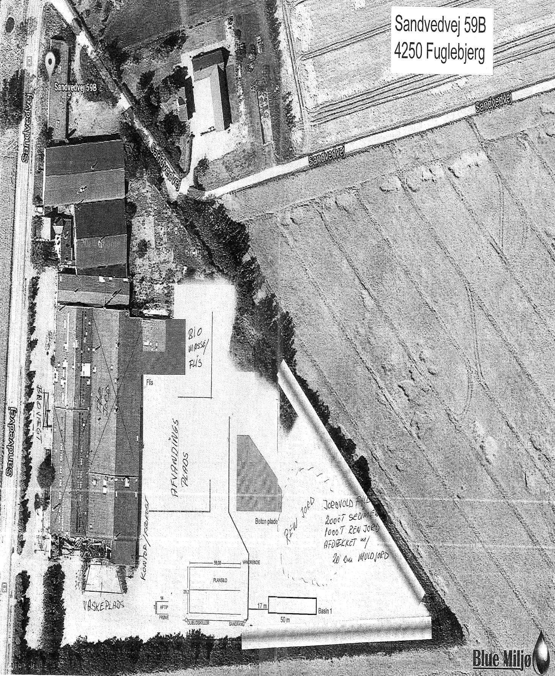
Kontor
Hal 1
Hal 3
Hal 2
Clean Resources ApS
Hal 5
Hal 4
Hal 6

Bilag 2: Godkendte affaldstyper
Ikke farligt affald:
Fraktioner | Betegnelser | EAK-koder | Oplaringsmåde og sted | Maksimalt oplagt  Tons
Sediment fra regnvandsbassiner, jf. vilkår 7.2.2. | Affald fra spildevandsrensningsanlæg ikke specificeret andet sted | 19 08 99 | Til afvanding kan opbevares i:  - aflæsningsgrav maksimal 20 cm fra kanten  - plansilo eller  - geotubes på oplagsplads med kontrolleret opsamling af pladsvand  - Container  Afvandet affald (under 50 % vand) kan opbevares i miler under tag eller på udendørs oplagsplads i maksimalt 4 meters højde | 20.000*,  opgjort som indvejet vådvægt
Borremudder fra boringer på land | Borremudder og boreaffald, evt. indeholdende baryt og klorid | 01 05.04  01 05 07  01 05 08  01 05 99 |  | 20.000*,  opgjort som indvejet vådvægt
Sand | Affald fra gadefejning | 20 03 03 |  | 20.000*,  opgjort som indvejet vådvægt
Sand | Affald fra rensning af kloak (vejbrønde) | 20 03 06 |  | 20.000*,  opgjort som indvejet vådvægt
Sand | Andet affald fra fremstilling af drikkevand (sandfiltre) | 15 02 03 |  | 20.000*,  opgjort som indvejet vådvægt
Risteaffald fra sortering | Ristegods | 19 08 01 | div. containere | 1
Træ og rødder fra rydninger | Affald fra skovbrug | 02 01 07 | På befæstede areal i maksimalt 6 meters højde. | 1.000
Jord efter knusning og sortering af stød mm | Affald fra skovbrug | 02 01 07 | På befæstede areal i maksimalt 4 meters højde. | 500
Affald fra vandbasset maling | Maling – og lakaffald | 08 01 12 | Palletanke eller tanke på tæt belægning under tag og sikring mod afledning til kloak og jord | 500
Affald fra vandbasset maling | Slam fra maling eller lak | 08 01 14 |  | 500
Affald fra vandbasset maling | Vandigt slam indeholdende maling eller lak | 08 01 16 |  | 500
Affald fra vandbasset maling | Affald fra fjernelse af maling eller lak | 08 01 18 |  | 500
Affald fra vandbasset maling | Vandige opslæmninger indeholdende maling eller lak | 08 01 20 |  | 500
Affald fra vandbasset maling | Andet affald | 08 01 99 |  | 500
*Dog er oplagsmængden for sediment, borremudder og sand frem til 1.7 2026 nedsat, jf. tidligere meddelt påbud, vilkår 7.1. A og B.

Lov om miljøbeskyttelse nr. 100 af 19/1/2022

